Доклад к защите результатов учебной практики
ПМ04 Сопровождение и обслуживание программного обеспечения
компьютерных систем
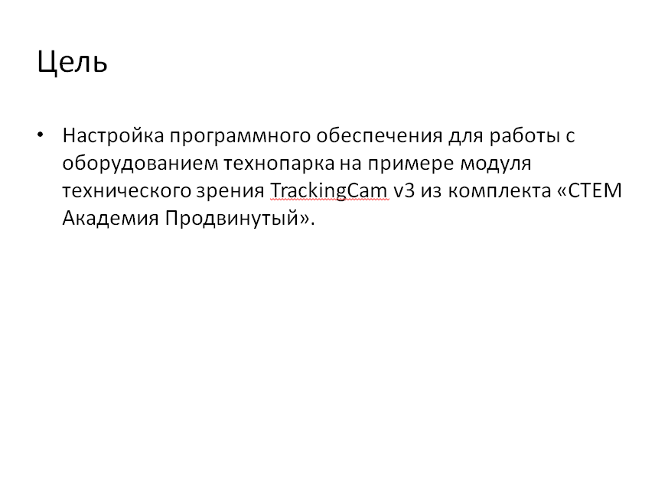
2. Цель - настройка программного обеспечения для работы с оборудованием технопарка на примере модуля технического зрения TrackingCam v3 из комплекта «СТЕМ Академия Продвинутый» для обновления программного обеспечения и ознакомления с файловой системной.
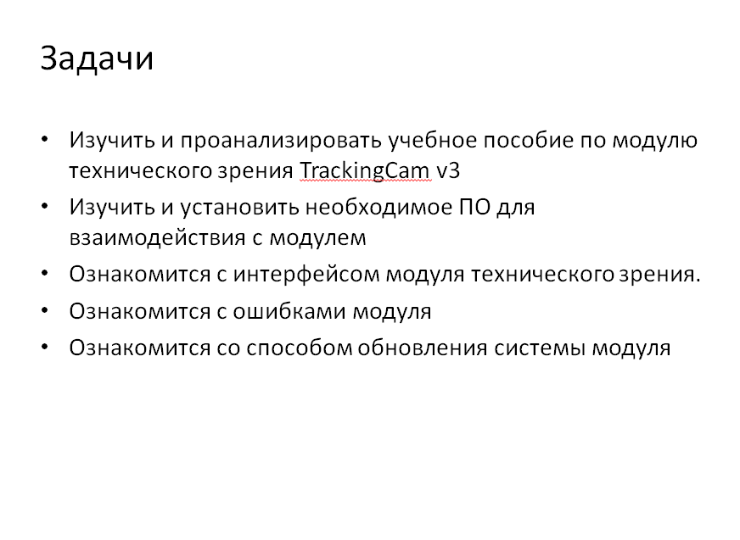
3. Для достижения поставленной цели были
решены задачи, которые приведены на
слайде:

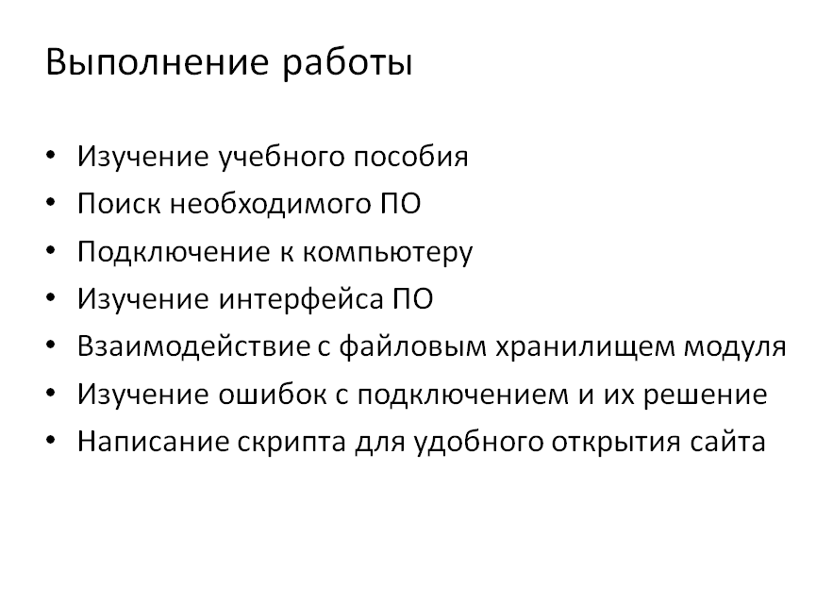

4. Выполнение работы происходило способом, представленным на слайде:

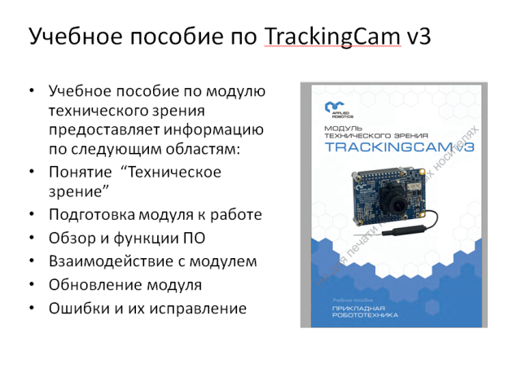
5. На слайде представлено учебное пособие по модулю технического зрения Tracking Cam v3.

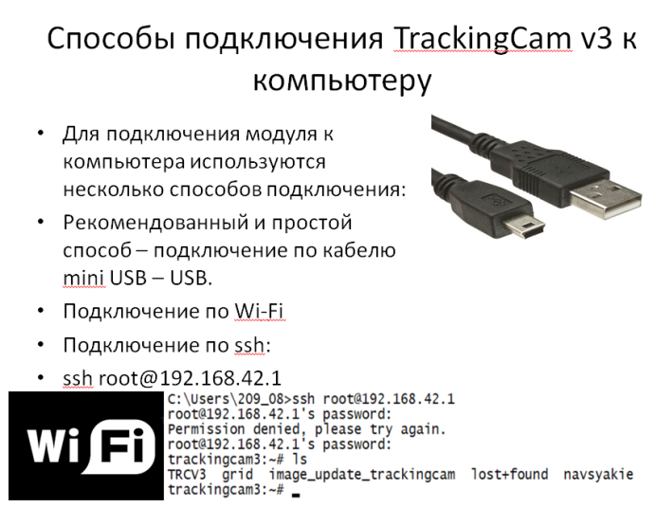
6. На этом слайде представлены все способы подключения камеры для доступа к файловому хранилищу и просмотру изображения:

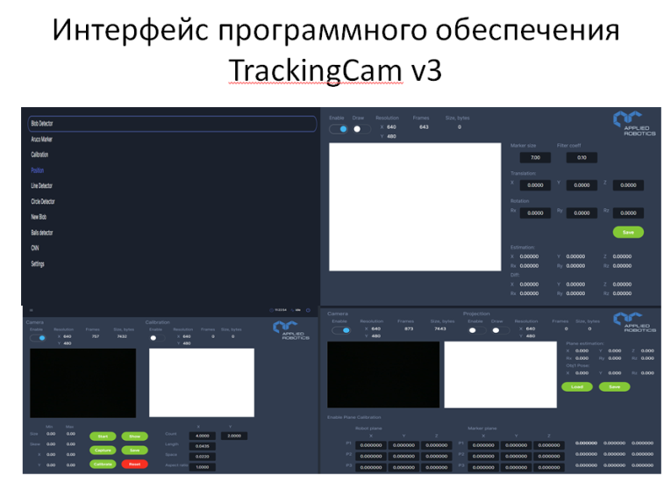
7. На слайде представлен интерфейс программного обеспечения модуля технического зрения:

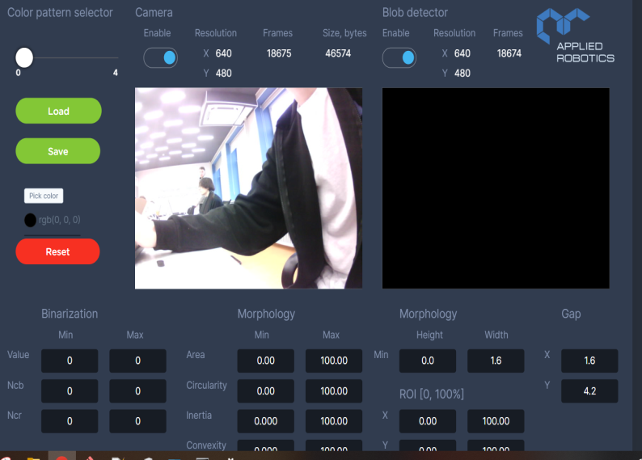
10. Получение изображения с камеры:

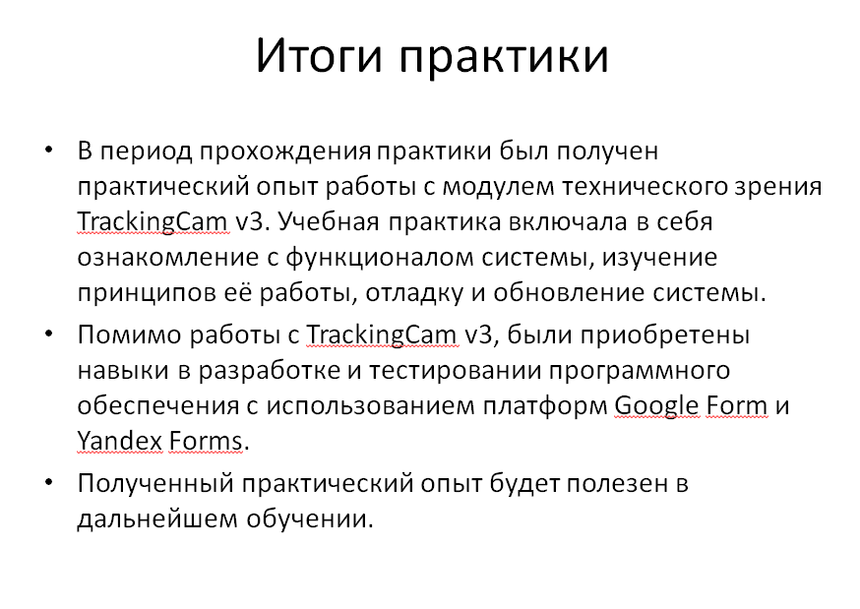
12. Итоги практики
В период прохождения практики был получен практический опыт работы с модулем технического зрения TrackingCam v3. Учебная практика включала в себя ознакомление с функционалом системы, изучение принципов её работы, отладку и обновление системы.
Помимо работы с TrackingCam v3, были приобретены навыки в разработке и тестировании программного обеспечения с использованием платформ Google Form и Yandex Forms.
Полученный практический опыт будет полезен в дальнейшем обучении.

